96年1-3月國家公園統計概況

營建署會計室
96年5月9日
今〈96〉年1-3月國人參訪6個國家公園40處遊憩據點之遊客人次計4,952千人次，較上年同期減7.2%，其中以陽明山國家公園2,348千人次占47.4%最多，其次為太魯閣國家公園1,138千人次占23.0%，墾丁國家公園760千人次占15.3%再次之。
1-3月國人參訪6個國家公園聽取簡報及解說服務者，按參訪人員分計有1,069千人次，較上年同期增15.3%，其中以一般遊客987千人次占92.3%最多，社會團體38千人次占3.6%次之，學校團體28千人次占2.6%再次之。按參訪活動內容分計有1,314千人次，較上年同期增0.3%，其中以參觀遊客中心1,104千人次占84.0%最多，影片欣賞151千人次占11.5%次之。
1-3月6個國家公園處理違反國家公園法案件107件，較上年同期減5.3%，其中以陽明山國家公園70件占65.4%居首，其次為墾丁國家公園15件占14.0%，太魯閣國家公園11 件占10.3%再次之。就違反國家公園法行為觀之：以「設置攤販」41件占38.3%最多，「擅入生態保護區或禁止進入地區」25件占23.4%次之，「違建」14件占13.1%再次之。
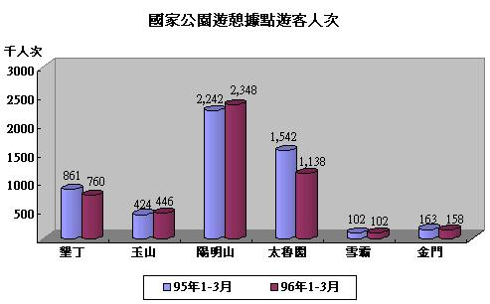
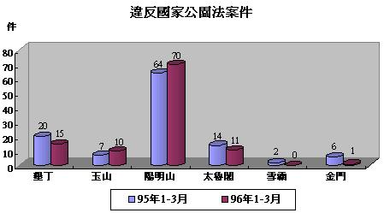
項 目 |  |  | 時 間 | 統 計 數 | 說 明
國家公園遊憩區遊客人次 |  |  | 96年 1-3月 | 4,952千人次 | 較95年同期 - 7.2﹪
 | 墾丁 |  | 1-3月 | 760千人次 | 較95年同期-11.7﹪
 | 玉山 |  | 1-3月 | 446千人次 | 較95年同期+ 5.1﹪
 | 陽明山 |  | 1-3月 | 2,348千人次 | 較95年同期+ 4.7﹪
 | 太魯閣 |  | 1-3月 | 1,138千人次 | 較95年同期-26.2﹪
 | 雪霸 |  | 1-3月 | 102千人次 | 較95年同期+ 0.1﹪
 | 金門 |  | 1-3月 | 158千人次 | 較95年同期- 3.2﹪
簡  報  及  解  說  服  務 | 按參訪人員分 |  | 96年 1-3月 | 1,069千人次 | 較95年同期+ 15.3﹪
簡  報  及  解  說  服  務 |  | 學校團體 | 1-3月 | 28千人次 | 較95年同期- 26.6﹪
簡  報  及  解  說  服  務 |  | 社會團體 | 1-3月 | 38千人次 | 較95年同期- 33.2﹪
簡  報  及  解  說  服  務 |  | 政府機關 | 1-3月 | 6千人次 | 較95年同期- 28.8﹪
簡  報  及  解  說  服  務 |  | 一般遊客 | 1-3月 | 987千人次 | 較95年同期+ 20.6﹪
簡  報  及  解  說  服  務 |  | 外國遊客 | 1-3月 | 10千人次 | 較95年同期+107.8﹪
簡  報  及  解  說  服  務 | 按參訪活動分 |  | 96年 1-3月 | 1,314千人次 | 較95年同期+ 0.3﹪
簡  報  及  解  說  服  務 |  | 參觀遊客中心 | 1-3月 | 1,104千人次 | 較95年同期 +1.8﹪
簡  報  及  解  說  服  務 |  | 影片欣賞 | 1-3月 | 151千人次 | 較95年同期-12.1﹪
簡  報  及  解  說  服  務 |  | 導館解說 | 1-3月 | 30千人次 | 較95年同期-16.8﹪
簡  報  及  解  說  服  務 |  | 戶外解說 | 1-3月 | 29千人次 | 較95年同期+60.0﹪
違反國家公園法案件 |  |  | 96年 1-3月 | 107件 | 較95年同期- 5.3﹪
 | 墾丁 |  | 1-3月 | 15件 | 較95年同期-25.0﹪
 | 玉山 |  | 1-3月 | 10件 | 較95年同期+42.9﹪
 | 陽明山 |  | 1-3月 | 70件 | 較95年同期+ 9.4﹪
 | 太魯閣 |  | 1-3月 | 11件 | 較95年同期- 21.4﹪
 | 雪霸 |  | 1-3月 | 0件 | 較95年同期-100.0﹪
 | 金門 |  | 1-3月 | 1件 | 較95年同期- 83.3﹪
資料來源：各國家公園管理處

